ОТЧЕТ ОБЩЕСТВЕННОЙ ПАЛАТЫ городского округа КОРОЛЁВ
О ПРОВЕДЕННЫХ МЕРОПРИЯТИЯХ в ноябре 2018 года

№ п/п | дата | мероприятие | участие в мероприятиях органов местного самоуправления | фотография с проведенного  мероприятия
1 | 01.11.2018 | Приняли участие в торжественных мероприятиях, посвященных 100-летию со дня образования завода экспериментального машиностроения (ЗЭМ)  ПАО «РКК «Энергия» | да  t | 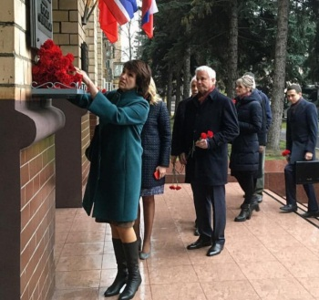
2 | 01.11.2018 | Консультант-эксперт комиссии «по местному самоуправлению, работе с территориями, общественному контролю, открытости власти,…» ОП г.о. Королев, член группы Общественного контроля ОП Александр Шарошкин принял участие  в круглом столе ОП РФ на тему " Государственный и общественный контроль качества условий образовательной деятельности". | -  t | 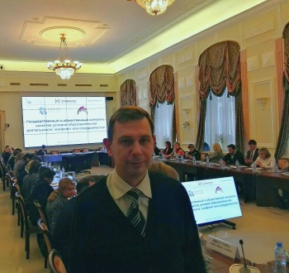
3 | 2-3.11.2018 | Консультант-эксперт комиссии «по местному самоуправлению, работе с территориями, общественному контролю, открытости власти,…» ОП г.о. Королев, принял участие в итоговым форуме «Сообщество» в Москве. | -  t | 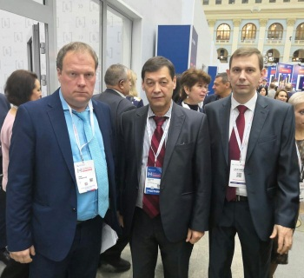
4 | 04.11.2018 | Члены ОП г.о Королев приняли участие в праздничных мероприятиях, посвященных Дню народного единства.  В Центральном городском парке прошел фестиваль «СИЛА ЕДИНСТВА». | да  t | 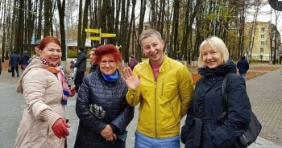
5 | 04.11.2018 | В Мемориальном Доме-музее Марины Цветаевой прошла Ночь искусств. «Искусство объединяет»  К 150-летию М.А. Цветаевой состоялся музыкально-поэтический вечер "Словно песня - милый голос мамы...". Организатор мероприятия – Атрохина З.Н., член ОП | -  r | 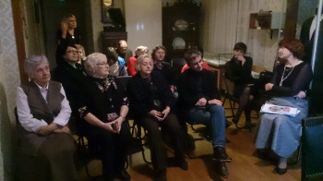
6 | 05.11. – 07.11.2018 | Общественный мониторинг.  Проведен осмотр жилой застройки микрорайона Болшево в границах улиц Школьная, Гражданская, Береговая на предмет наличия:  - детских площадок во дворах, спортивных снарядов, хоккейных кортов, мест для игр в футбол, волейбол и т.д. и их функциональность;  - наличие скамеек, урн, в т.ч. контейнеров для раздельного сбора отходов, информационных стендов. | -  s | 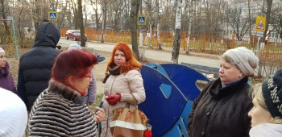
7 | 06.11.2018  13.11.2018  20.11.2018 | Участие председателя ОП г.о. Королев в еженедельном совещании у главы г.о. Королев А.Н.Ходырева | да  t | 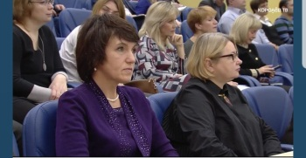
8 | 06.11.2018 | Рабочее заседание Совета Общественной палаты г.о.Королев, на котором были заслушаны доклады председателей комиссий:  - об итогах работы комиссий в октябре месяце. Что сделано. Причины невыполнения плана;  - о работе по обращениям граждан.  Обсудили вопросы укрепления комиссии "по местному самоуправлению, работе с территориями, общественному контролю..."  Вручили Сертификаты и Удостоверения членам Общественной палаты. | -  k | 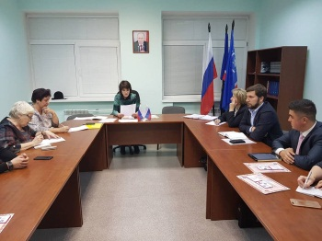
9 | 06.11.2018 | Председатель ОП г.о. Королев приняла участие в видеоконференцсвязи на заседании Правительства Московской области по следующим вопросам  1. О работе в системе "Добродел"  2. Открытие новых окон МФЦ  3. О проведении диспансеризации | да  t
10 | 07.11.2018 | Члены Общественной палаты г.о.Королев приняли участие в торжественном заседании Наблюдательного совета регионального научно-образовательного кластера "Северо-Восток", посвященного 20-летию Технологического университета. | да  t | 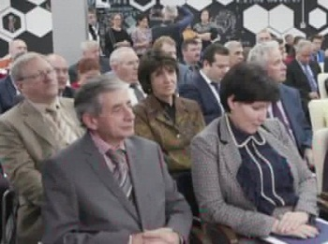
11 | 07.11.2018 | ОП г.о.Королев провела очередной диалог с жителями.  На приеме работало сразу два председателя комиссий: комиссия "по ЖКХ, капитальному ремонту, контролю за качеством работы управляющих компаний,,..." председатель Серый В.В. и комиссия "по качеству жизни граждан, здравоохранению, социальной политике, трудовым отношениям..." и.о.председателя Сильянова Т.А.  Сегодня основные вопросы, с которыми обратились жители города - вопросы ЖКХ: | -  k | 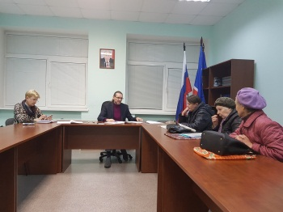
12 | 08.11.2018 | Лекция о финансовой грамотности прошла в городском округе в доме ветеранов по инициативе местной общественной палаты. Мероприятие проведено совместно с Управлением социальной защиты и специалистами Центробанка. | да  r | 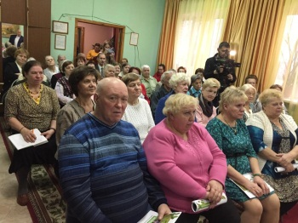
13 | 08.11.2018 | Комиссия "по науке, образованию, промышленности, инновациям, " ОП г.о.Королев организовала в ДОУ номер 43 г.о.Королев мобильный планетарий.  Данное мероприятие уже не первый год помогает детям школьного и дошкольного возраста в доступной форме познавать основы астрономии и расширить знания о строении вселенной, Солнечной системы, звёздах и метеоритах. | да  r | 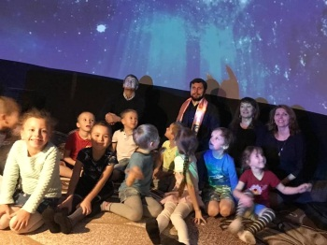
14 | 08.11 – 10.11.2018 | Общественный мониторинг. Проведен осмотр внутри дворовых территорий квартала жилой застройки микрорайона Болшево в границах улиц Водопроводная, Бурковский проезд, 1-й, 2-й, 3-й и 4-й пер. Гражданский. Группа общественного контроля провела визуальный осмотр более 10-ти внутри дворовых территорий квартала жилой застройки микрорайона Болшево в указанных границах на предмет наличия:  - детских площадок во дворах, спортивных снарядов, их функциональность;  - наличие скамеек, урн, в т.ч. контейнеров для раздельного сбора отходов, информационных стендов. | -  s | 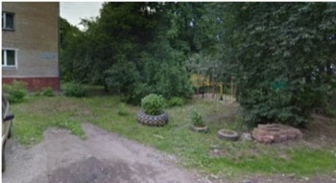
15 | 09.11.2018 | Комиссия "по ЖКХ, капитальному ремонту, контролю за качеством работы управляющих компаний, ..." Общественной палаты г.о.Королёв, в составе Валерия Серого, Маргариты Белозёровой, Зураба Джобава, приняли участие в заседании рабочей группы по вопросам земельно-имущественных отношений Координационного совета г.о.Королёв. | -  t | 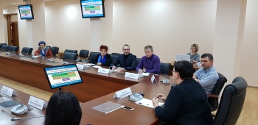
16 | 09.11.2018 | Комиссия "по ЖКХ, капитальному ремонту, контролю за качеством работы управляющих компаний...." ОП г.о.Королёв, в составе Валерия Серого, Маргариты Белозёровой, Зураба Джобава, приняла участие в заседании рабочей группы по вопросам градостроительства и архитектуры Координационного совета г.о.Королёв. | да  t | 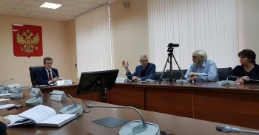
17 | 09.11.2018 | Член комиссии "по культуре, возрождению историко-культурного наследия,..." Кузина Л.С. приняла участие и осуществила техническое обслуживание ведения тематической встречи "Ещё раз о наследии Болшевской труд.коммуны", посвященной 110-летию со дня рождения Державин В.В. - поэта, переводчика, художника". | -  t | 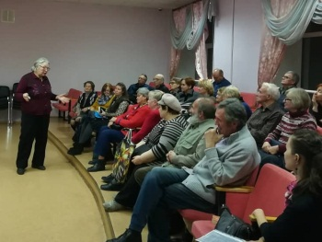
18 | 10.11.2018 | Члены Общественной палаты г.о.Королёв Валерый Серый, Тамара Сильянова и Зураб Джобава (консультант-эксперт) приняли участие в семинаре-практикуме "НКО с нуля". | -  t | 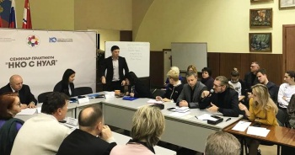
19 | 12.11.2018 | Рабочее заседание комиссии «по культуре, возрождению историко-культурного наследия и развитию народных промыслов» ОП г.о. Королев.  - Обсудили вопросы подготовки итоговых отчетных материалов работы комиссии в 2018 году;  - Наметили основные мероприятия на декабрь месяц.  - Подвели предварительные итоги работы в ноябре месяце.  - Обсудили вопросы меж комиссионного взаимодействия. | -  k | 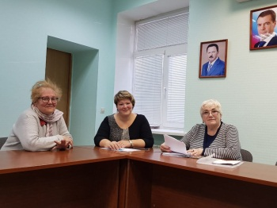
20 | 13.11.2018 | Председатель ОП г.о. Королев приняла участие в работе внеочередного заседания Антитеррористической комиссии г.о. Королев | да  t | 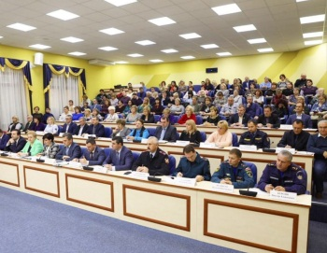
21 | 13.11.2018 | Рабочее заседание комиссии "по экономическому развитию, предпринимательству и инвестициям" ОП г.о.Королев,  на котором были проанализированы результаты работы комиссии в 2018 г., намечены мероприятия в план работы на декабрь месяц. | -  k | 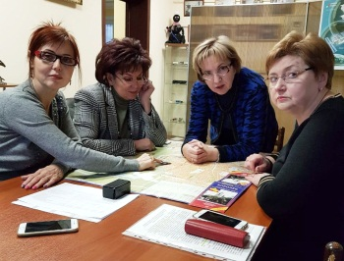
22 | 13.11.2018 | Члены комиссия "по архитектуре, градостроительству, благоустройству, транспорту, ЖКХ ....." ОП .о.Королёв, в рамках проведения комплексного общественного контроля, провели осмотр Комплекса спортивных площадок «Текстильщик» МБУ«Спортивные сооружения г.Королёва», м-он Текстильщик, г.о.Королев, ул.Советская, д.7, находящегося в 70 метрах от МКД по ул.Тарасовская. | -  s | 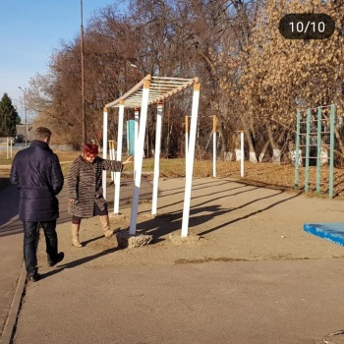
23 | 14.11.2018 | ОП г.о.Королев провела очередной диалог с жителями.  На приеме с жителями города работали три комиссии: комиссия «по ЖКХ, градостроительству,…», комиссия «по местному самоуправлению, работе с территориями, общественному контролю», и комиссия «по этике». По всем вопросам даны разъяснения и рекомендации. | -  k | 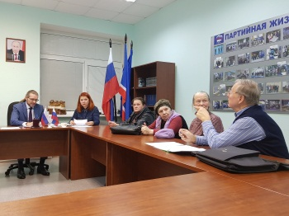
24 | 14.11.2018 | Члены Общественной палаты г.о. Королёв Самолдин В.А. и Деркач А.С. приняли участие в торжественном мероприятии, посвященном проводам призывников из г.о. Королёв в Вооруженные Силы Российской Федерации. | -  t | 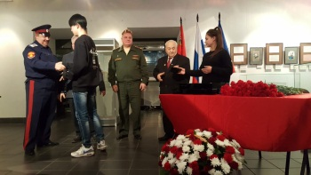
25 | 14.11.2018 | Казаки Королевского казачьего общества под предводительством атамана Самолдина В.А., члена Общественной палаты г.о.Королев, и воспитанники Королевскго общества и учащиеся школ №5 и №15 провели полевой выход.  Мероприятие прошло на канале около Владимирского Храма и было направлено на военно- патриотическое воспитание и здоровый образ жизни подрастающего поколения. | -  r | 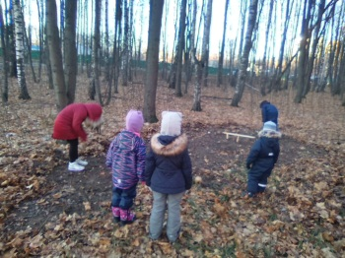
26 | 14.11.2018 | Члены комиссии "по экономическому развитию, предпринимательству и инвестициям" ОП г.о.Королев приняли участие в семинаре, организованном Министерством инноваций и инвестиций Московской области, на тему "Постановка цели и самомотивация для предпринимателя". | -  t | 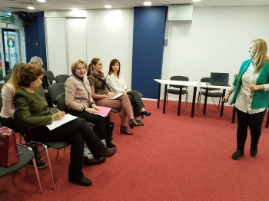
27 | 14.11.2018 | Комиссия "по архитектуре, градостроительству, благоустройству, транспорту, ЖКХ ....." ОП г.о.Королёв, в рамках проведения системного и комплексного общественного контроля, провели осмотр детских площадок и хоккейных кортов микрорайона Текстильщик г.о.Королев, во дворах домов 11, 22, 24 по ул.Советская и других дворовых территорий микрорайона Текстильщик. | -  s | 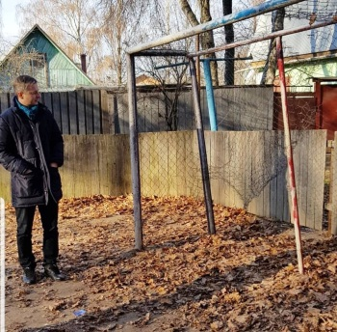
28 | 14.11.2018 | Член ОП г.о. Королев Сильянова Т.А. совместно с Советом ветеранов г.о. Королев посетили школу-интернат для детей с ограниченными возможностями | -  t | 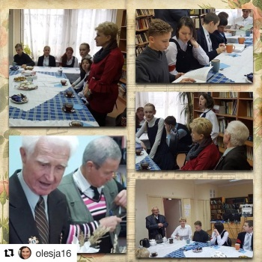
29 | 12.11 – 14.11.2018 | Общественный мониторинг.  Проведен осмотр дорог и тротуаров мкр-на Болшево в границах ул.Школьная, Гражданская, Береговая,  возле гимназии «Российская школа» и в непосредственной близости с «высоким берегом» р.Клязьма | -  s | 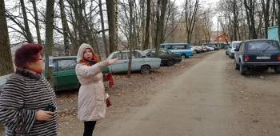
30 | 15.11.2018 | Плановое заседание комиссии «по качеству жизни граждан, социальной политике, трудовым отношениям, ….», на котором были проанализированы результаты работы за 4 месяца 2018г. и запланированы мероприятия которые необходимо провести в ноябре и декабре 2018 года. Среди них, организация круглого стола, «Старшему поколению достойное внимание». На заседании был избран зам. председателя комиссии, им стала Кошкина Л.В. | -  k
31 | 15.11.2018 | Заседание комиссии по этике ОП г.о. Королев | -  k | 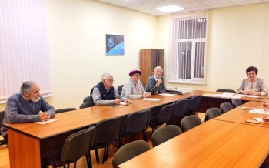
32 | 15.11.2018 | Консультант-эксперт, член группы Общественного контроля ОП г.о. Королев Шарошкин А.В. по обращению жителя многоквартирного дома по адресу Бурковский проезд, д 38 «об отклонении от норм температурного режима ГВС в квартире» провел общественную проверку по "качеству оказания коммунальных услуг населению". | -  s | 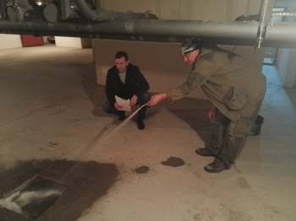
33 | 16.11.2018 | Заседание Комиссии "по науке, образованию, промышленности, …" ОП г.о.Королев В ходе заседания подведены итоги работы комиссии за первую половину ноября, обсужден ход подготовки к мероприятиям, запланированным на конец месяца. Сформирован план работы Комиссии на декабрь, учитывающий в том числе работу с образовательными учреждениями города и межкомиссионное сотрудничество | -  k | 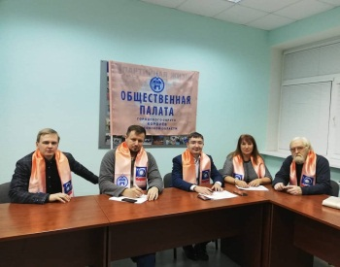
34 | 16.11.2018 | Члены комиссия "по архитектуре, градостроительству, благоустройству, транспорту, ЖКХ ....." ОП г.о. Королёв приняли участие в заседании рабочей группы по вопросам дорожного хозяйства, транспорта, безопасности дорожного движения и развития велосипедной инфраструктуры Координационного совета г.о.Королёв. | да  t | 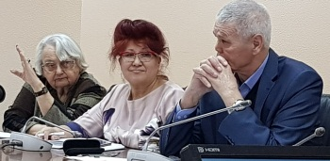
35 | 15.11. – 17.11.2018 | В рамках осуществления системного и комплексного общественного мониторинга, проведен осмотр дорог и тротуаров микрорайона Болшево в границах ул. Водопроводная, Бурковского проезда, 1го, 2го, 3го, 4го переулков Гражданских. | -  s
36 | 17.11.2018 | Консультант-эксперт комиссии "по культуре, " ОП г.о. Королёв Оксана Викторовна Локтева приняла участие в "Осеннем Балу." .  Все желающие могли поучаствовать в своеобразном мастер-классе." | -  t | 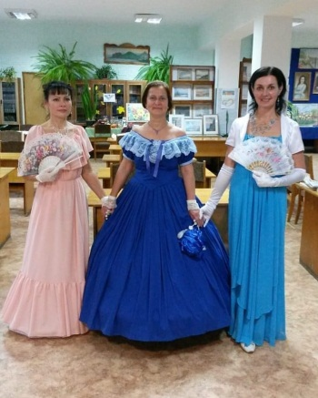
37 | 19.11.2018 | Члены Общественной палаты г.о.Королев приняли участие в мероприятии по открытию трех новых детских игровых комплексов по ул. Сакко и Ванцетти д. 26, ул. Горького д.12б, мкрн. Юбилейный ул. Героев Курсантов д. 20. | да  t | 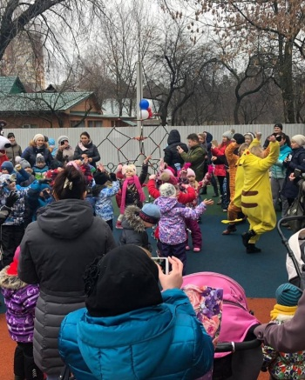
38 | 19.11.2018 | Члены комиссии "по ЖКХ, ,...» ОП г.о.Королёв в рамках осуществления комплексного общественного контроля по обращению граждан провели осмотр одного из кварталов мкр-на Болшево, расположенного возле гимназии «Российская школа» и в непосредственной близости с «высоким берегом» р. Клязьма (ул. Школьная, Гражданская, Береговая, Водопроводная, Бурковский проезд) в целях представления Администрации г.о. Королев предложений по развитию в ближайшие годы данного района г.о. Королев. | -  s | 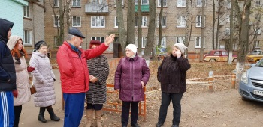
39 | 19.11.2018 | Член комиссии "по науке, образованию, " ОП г.о.Королев Валерий Аркадьевич Оголяр уже не первый год помогает детям школьного и дошкольного возраста в доступной форме познавать основы астрономии и расширить знания о строении вселенной, Солнечной системы, звёздах и метеоритах с помощью мобильного Планетария.  В этот раз Королевский планетарий в гостях у воспитанников интерната г. Киржач. | -  r | 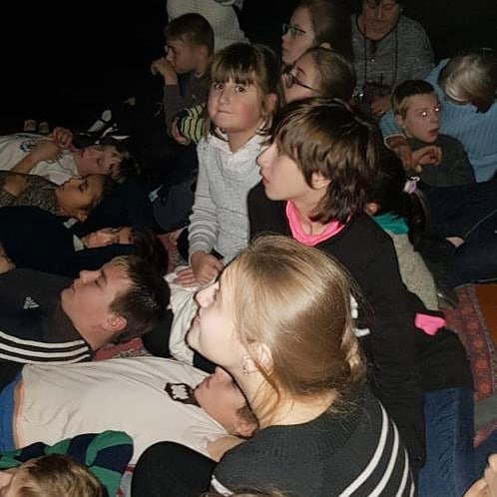
40 | 19.11.2018 | В центре подготовки космонавтов торжественно проводили на космодром Байконур экипажи экспедиции МКС-58/59. В проводах участвовал член ОП г.о. Королев Павлов В.А. | да  t | 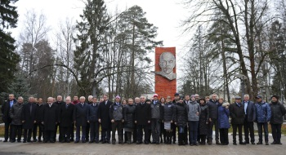
41 | 20.11.2018 | Председатель ОП г.о. Королев приняла участие в видеоконференцсвязи на заседании Правительства Московской области по следующим вопросам: «О ходе работы системы «Добродел» и «О результатах голосования в системе «Добродел» по ремонту дорог в 2019 году» | да  t
42 | 20.11.2018 | Рабочее заседание Совета ОП г.о.Королев.  На заседании Совет ОП решил утвердить Джобаву Зураба Вахтанговича и Шарошкина Александра Владимировича консультантами-экспертами Общественной палаты г.о.Королев. Решение принято единогласно.  Консультантам-экспертам были вручены Удостоверения.  - Председатели комиссий представили отчеты по итогам работы комиссий за 5 месяцев для подготовки общего итогового отчета работы ОП в 2018 году. .  - Обсудили основные мероприятия в план работы палаты на декабрь месяц. | -  k | 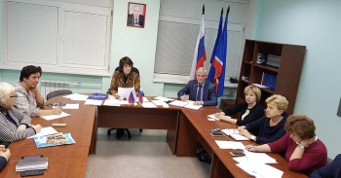
43 | 21.11.2018 | ОП г.о.Королев провела встречу с жителями. | -  k
44 | 21.11.2018 | Член комиссии «по культуре, …» ОП г.о. Королев Кузина Л.С. приняла участие в проведении областного торжественного мероприятия, посвящённого Международному дню слепых. | -  t | 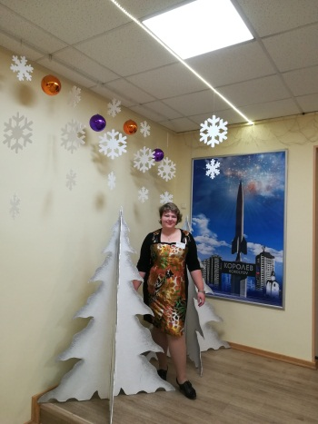
45 | 22.11.2018 | Члены комиссии «по качеству жизни граждан, здравоохранению, социальной политике,…» ОП г.о. Королев приняли участие в заседании Комиссии «по экологии, природопользованию и сохранению лесов» ОП МО | -  t | 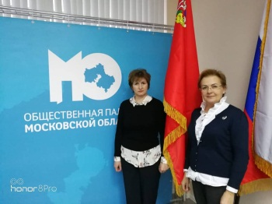
46 | 22.11.2018 | Члены ОП г.о. Королев Серый В.В., Сильянова Т.А. и Белозерова М.Н. приняли участие в поездке на первый мусоросортировочный комплекс, расположенный в Серебряных Прудах, организованный ОП МО | -  t | 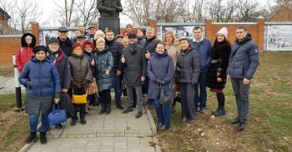
47 | 23.11.2018 | Плановое заседание комиссии «по местному самоуправлению, работе с территориями, общественному контролю, открытости власти,…» ОП г.о. Королев | -  k | 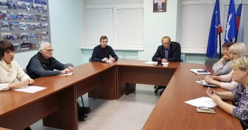
48 | 23.11.2018 | Члены комиссии "по ЖКХ, капитальному ремонту, ..." ОП г.о.Королёв приняли участие в заседании рабочей группы «по вопросам взаимодействия органов местного самоуправления, управляющих компаний с Советами многоквартирных домов» Координационного Совета г.о.Королёв. | да  t | 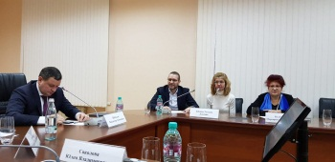
49 | 23.11.2018 | Член ОП г.о.Королев Александр Деркач принял участие в мероприятии «День призывника», который прошел на базе в/ч 11300 в пгт Загорянский. На мероприятии присутствовали учащиеся 10 классов школ городского округа Королёв, представители Администрации, Совета ветеранов и военного комиссариата. | да  t | 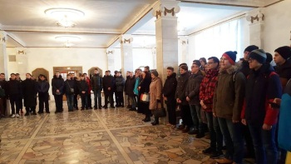
50 | 24.11.2018 | В Кванториуме г.о. Королев прошли вторые «Научные сражение: «Нет задач невыполнимых!», организованные СМУС города. На мероприятии выступили 26 научных участников с докладами В состав жюри входил председатель комиссии «по науке, образованию.. » ОП г.о.Королев Логачев И.А. | -  t | 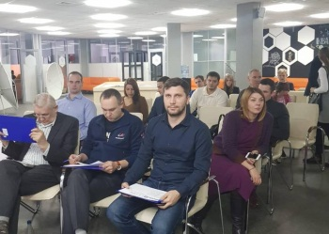
51 | 26.11.2018 | Заседание комиссии «по патриотическому воспитанию, работе с молодежью, развитию спорта, туризма, формированию здорового образа жизни,…» | -  k | 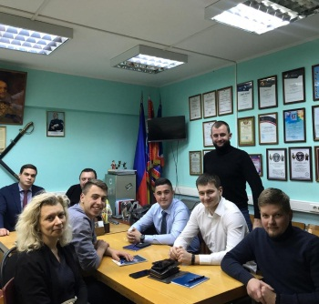
52 | 27.11.2018 | Состоялся обучающий семинар для стомированных пациентов и их близких на тему "Жизнь со стомой", организованный и проведённый «Комиссией по качеству жизни граждан, социальной политике, трудовым отношениям экологии, природопользованию и сохранению лесов» ОП г.о. Королев | -  r | 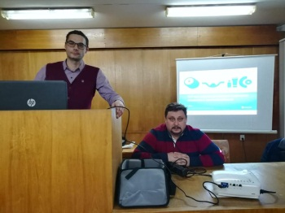
53 | 28.11.2018 | член комиссии "по науке, образованию, промышленности, инновациям, " ОП г.о. Королев, Абрашкин М.С. принял участие в круглом столе "Информационные технологии, наука, образование и практика - 25 лет сотрудничества в развитии и формировании правовой культуры в Подмосковье", прошедшем в Московской областной Думе, и выступил с докладом на тему "Потенциал законотворческой деятельности Общественной палаты Московской области и муниципальных общественных палат для развития молодежных парламентов". | -  t | 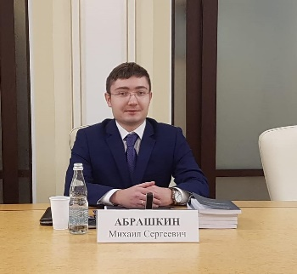
54 | 28.11.2018 | Прием жителей в ОП г.о. Королев | -  k | 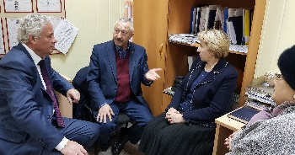
55 | 28.11.2018 | Комиссия «по науке, образованию, промышленности, инновациям.....» Общественной палаты г.о.Королев под председательством Логачева И.А. с рабочим визитом посетила Дом юных техников г.о. Королев. | -  t | 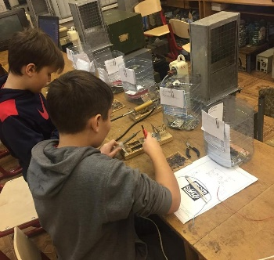
56 | 28.11.2018 | Член комиссии "по культуре,… " ОП г.о.Королев Кузина Л.С. приняла участие в проведении Танцевального вечера отдыха для людей старшего возраста «Души запасы золотые», прошедшего в ДиКЦ "КОСТИНО". На программе Кузина Л.С. исполнила несколько музыкальных композиций. | -  t | 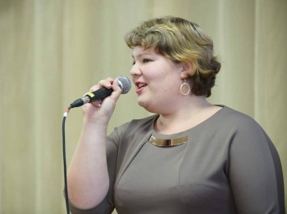
57 | 28.11.2018 | Консультант-эксперт комиссии "по культуре, …" ОП г.о.Королев Локтева О.В. приняла участие в Форуме литературных организаций Крыма, состоявшемся на базе Центральной городской библиотеки им. А. Грина в Феодосии. | -  t | 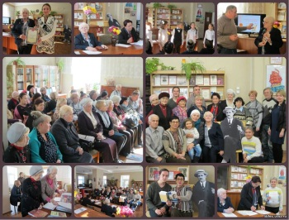
58 | 28.11.2018 | Консультант-эксперт комиссии "по культуре, …" ОП г.о.Королев Локтева О.В. приняла участие в конференции, посвященной 75-летию освобождения Крыма от фашистских захватчиков. | -  t | 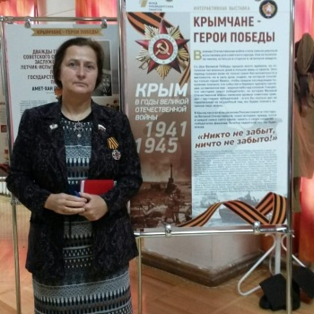
59 | 29.11.2018 | Члены Общественной палаты г.о.Королев приняли участие в организации выборов в молодежный парламент города. | -  t | 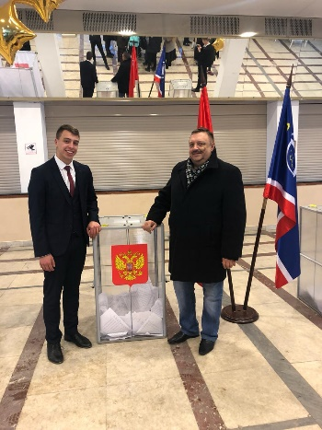
60 | 29.11.2018 | ОП г.о. Королев организовала и провела в Администрации г.о.Королев круглый стол на тему "ЦИФРОВИЗАЦИЯ - ТОЧКА РОСТА РОССИЙСКОГО ОБРАЗОВАНИЯ" с участием заместителя руководителя Администрации г.о.Королев В.В. Королевой и членов ОП г.о. Королев. | да  k | 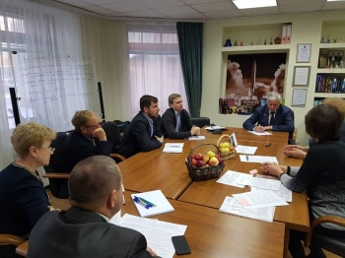
61 | 29.11.2018 | Заседание комиссии «по ЖКХ, архитектуре, градостроительству…» ОП г.о. Королев | -  k | 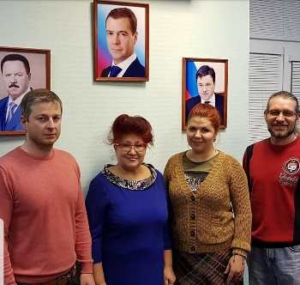
62 | 30.11.2018 | члены ОП г.о. Королев приняли участие в торжественных мероприятиях по открытию памятника советскому инженеру – двигателисту А.М. Исаеву | да  t | 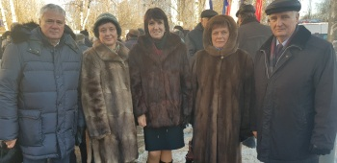
63 | 30.11.2018 | Члены ОП г.о.Королев Уланова И.Е., Оголяр В.А. и Кузина Л.С. приняли участие в публичных слушаниях по проекту бюджета г.о.Королев на 2019 г. и на плановый период 2020 г.- 2021 г., прошедших сегодня в ДиКЦ "Костино". | да  t | 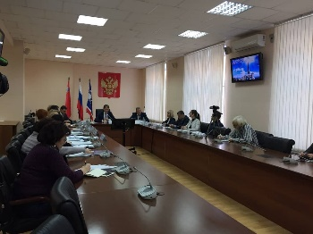
64 | 30.11.2018 | Комиссия "по ЖКХ, капитальному ремонту,..." ОП г.о.Королёв приняла участие в заседании рабочей группы Координационного совета г.о Королев по вопросам капитального ремонта. | да  t | 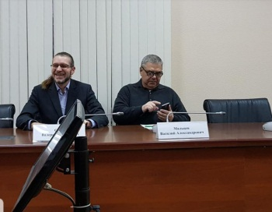

Председатель Общественной палаты г.о. Королев
О.Б. Корнеева

